Ludwigs Lebensweg

Aufgabe 1
Könnt ihr euch noch an alles erinnern? Verbindet die Bilder mit den passenden Texten und ergänzt die fehlenden Wörter, so dass Ludwigs Lebensweg in der richtigen Reihenfolge nacherzählt wird. Die fehlenden Wörter findet ihr unten auf dieser Seite.
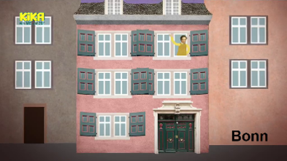
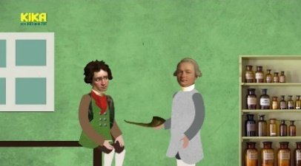
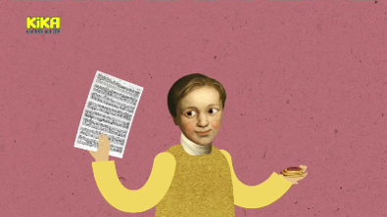


Mit 12 Jahren veröffentlichte er sein erstes eigenes Musikstück und hatte einen
Job als Organist.

Ludwig wurde 1770 in Bonn geboren.
Weil er seine Musik in seinem Kopf komponierte, schrieb er trotzdem noch viele bis heute berühmte Musikstücke.

Schon bald wurde Ludwig ein beliebter und berühmter Pianist und Komponist.
Mit Ende 20 wurde Ludwig schwerhörig.
Viele seiner Sinfonien hat er selbst nie gehört.


Mit Anfang 20 zog Ludwig nach Wien.
Dort lebten auch Mozart und Haydn,
bei dem Ludwig Unterricht nahm.


Er durfte in keine normale Schule gehen, sondern lernte zuhause die Violine, Klavier und Orgel spielen.

Mozart, 12, Job, schwerhörig, Klavier, Wien, Komponist, Bonn, Sinfonien, Kopf, Haydn

